Tahsilat ve Ödemelerde Fazla Ödeme İşlemleri
K12Net’te yeni alınan güncelleme ile velileriniz taksitli ödemelerini gerçekleştirirken yıl içerisinde var olan toplam tutardan fazlasını ödediğinde bir sonraki yıla aktarımı sağlayabiliyorsunuz.
Ödeme Takip ana modülü altında yer alan Tahsilat Ödemeler ekranından işlemlerinizi gerçekleştirebilirsiniz.
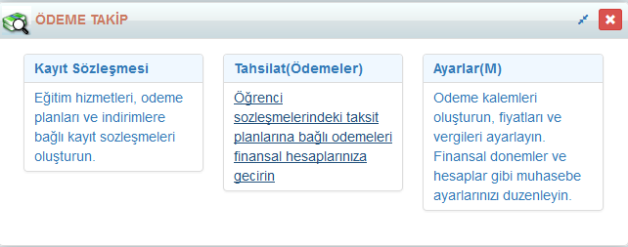
Tahsilat ve ödemeler ekranında iken artı butonuna basıp örneğin; 2017-2018 yılında bir öğrencinizi 6000 liralık sözleşme yaptığınızı ve 3 taksitte ödemesini alacağınızı varsayalım.
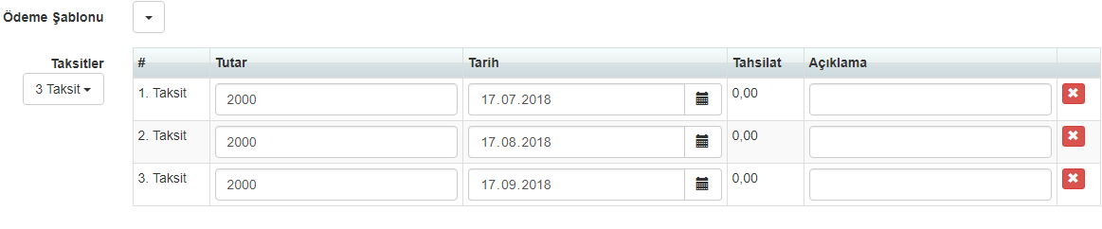
Veli öğrencisinin 1. Taksit ödemesi olan 2000 lirayı nakit olarak ödüyor.
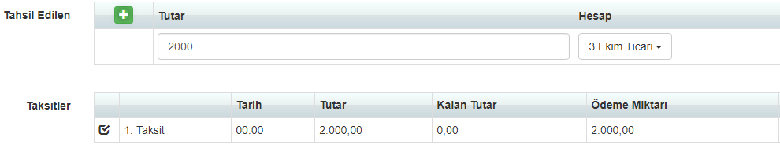

2.taksit ödemesi olan 2000 lirayı da nakit olarak ödüyor.

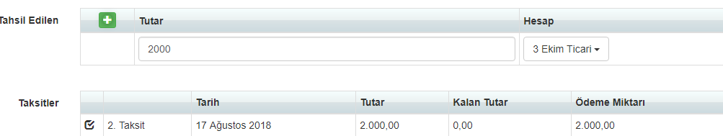

3.Taksitte ise 2000 liralık ödeme yapması gerekirken veliniz 750 liralık fazladan ödeme gerçekleştiriyor. Daha sonra aralarında mahsuplaşacaklarına dair karar alıyorlar.
Sistem 3. Taksit ödemesinin 2000 olduğunu ve fazladan ödeme tutarının da 750 lira olduğunun bilgisini kayıt altına alıyor.
Fazla Ödeme tutarının sisteme yansıması için toplam tutarın ödemesi alındıktan sonra bilgi girişi yapılmalıdır. Ödemelerin tamamı gerçekleşmeden ara ödemelerde fazladan tutar bilgisinin girişini sağlayamazsınız. Ödenecek tutarın son taksitine kadar olanların tamamı ödenmediğinde ödenen fazla miktar bir sonraki takside yansıyacaktır.

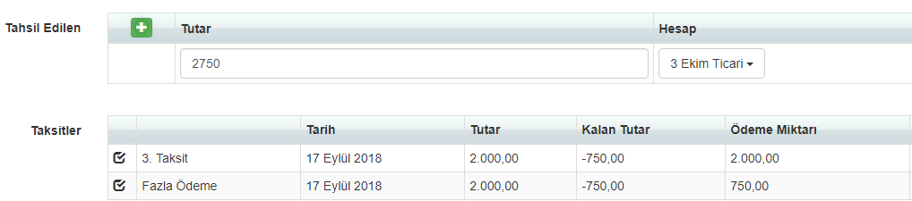

2018-2019 eğitim öğretim döneminde öğrencinizin kayıdını yenileyerek, sözleşmesini oluşturduğunuzda, 2017-2018 yılı 7.Sınıf eğitim ücretinden fazla olan tutarın transferini sistem yeni yılda sizlere hatırlatacaktır. 1. Ödemesini aldığınızda fazladan tutarı 1. ödemeye dâhil edebileceği gibi isteğe göre dâhil de etmeyebilir. Fazlalık olan tutar çarpı işaretine basılarak silindiğinde her tahsilat sırasında sistem bu fazlalığı hatırlatacaktır.

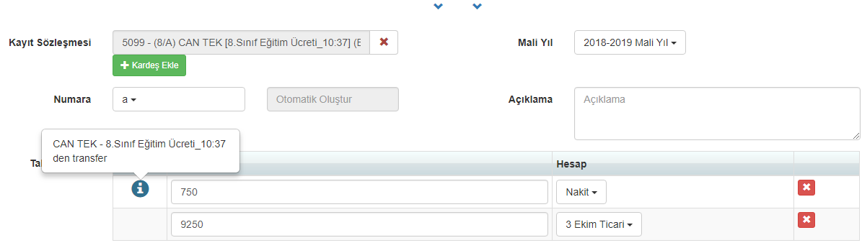
Ayrıca fazla ödeme yapıldıktan sonra Kayıt Sözleşmesi ekranında bu bilgi -750 olarak gözükmektedir.

WEB SİTESİ ÜRÜN TANITIM VİDEOSU
www.k12net.com http://www.k12net.com/urun-videosu.html
REFERANSLAR BLOG
http://www.k12net.com/referanslar.html http://k12net-tr.blogspot.com

FACEBOOK TELEFON MAİL
http://www.facebook.com/k12net 0-(312)299.23.13 destek@k12net.com

